Муниципальное дошкольное образовательное акционерное учреждение
д /с № 19 « Мишутка»
г. Зея

Воспитатель: Ивахненко О. И

Педагогический проект «Мама солнышко моё» в 1 младшей группе « Пчёлки»

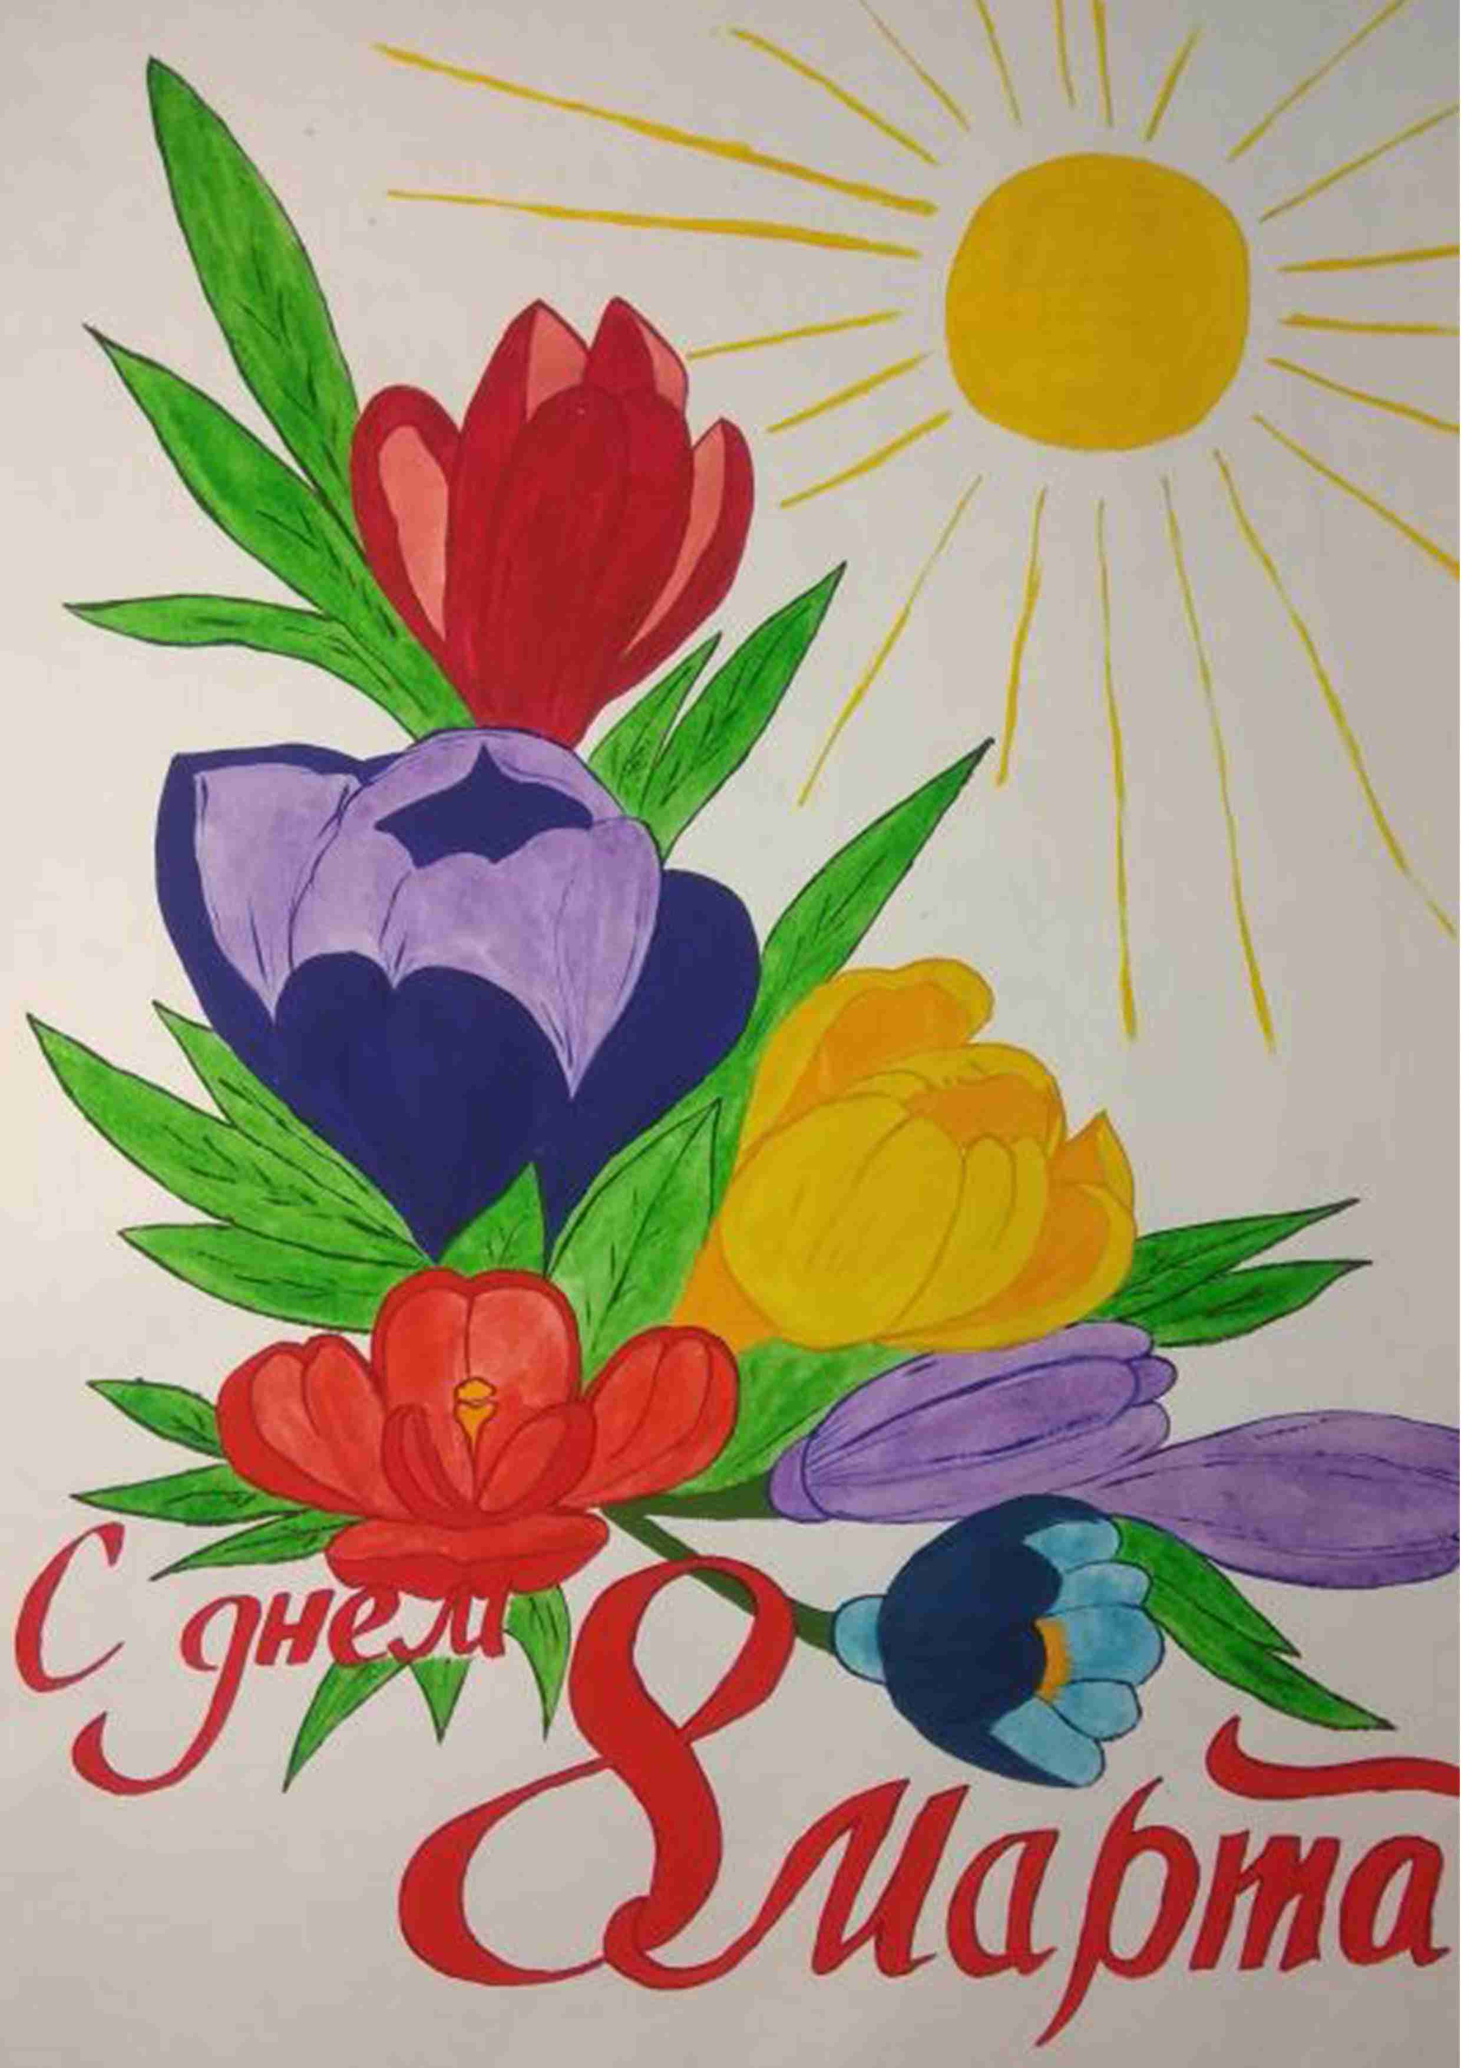

Вид проекта: информационно – творческий
Продолжительность проекта: краткосрочный
Срок реализации: с 27.02 по 7.03
Участники проекта: дети 1 младшей группы, родители, воспитатели
Итоговый продукт проекта: фотозона в группе, подарок для мамы «Букет для мамы» ,создание фильма для мам.
Актуальность: «Сердце ребёнка – в игрушках, а сердце матери – в детях». В наше время стоит вопрос о воспитании нравственно здорового ребёнка – ребёнка не только любящего своих родителей, и в первую очередь маму, но и умеющего любить действенно: проявлять заботу, поддержать добрыми словами, сочувствием, конкретными делами. Мне, как педагогу очень хочется, чтобы дети были добрыми, чуткими, воспитанными, отзывчивыми, чтобы беспокоились о своих матерях и не приносили им неприятности, поэтому считаю, что необходимо сформировать у них ценностное отношение, любовь, привязанность к самому родному и близкому человеку – МАМЕ.
Цель: Знакомство детей с праздником « 8 марта», воспитывать любовь и уважение к семье, маме. Воспитывать умение ценить мамину заботу.
Задачи:
- Способствовать сплочению детско – родительских отношений, улучшению контактов между родителями и работниками детского сада.
- Развивать коммуникативные навыки детей, способствовать развитию речи через выразительное чтение стихов, составление рассказа о маме;
- Поддерживать доброжелательное общение в играх, продуктивной совместной деятельности.
- Развивать творческие способности детей через пение, художественную деятельность: создание поделок, рисунков и. т. д; развивать умение ориентироваться в пространстве;
- Способствовать развитию речи через составление рассказа о маме;
- Учить замечать изменения в природе: становится теплее, люди надевают куртки и сапоги.
- Создание условий для социально – нравственного развития детей в процессе воспитания любви и взаимопонимания с самым близким человеком – мамой.
Этапы работы над проектом:
Подготовительный этап:
Определение целей и задач проекта.
Составление плана основного этапа проектирования; Изучение сайтов с образцами изготовления поделок; Изучение литературы, содержащей образцы изготовления поделок; разработка конспектов ООД; оформление фотозоны к празднику; Оснащение развивающей среды по теме проекта.
Основной этап:
Для детей:
Мероприятия
1 . ООД по художественно – эстетическом развитию ( лепка ) « Солнышко»
2. ООД по художественно – эстетическому развитию ( аппликация) « Букет для мамы»
3 ООД по художественно – эстетическому развитию (коллективное рисование) «Тюльпаны для мамы»
4. Познавательное развитие « Мамин праздник»
5. Беседы о маме, бабушке, их работе; Весеннем солнышке, об изменении погоды. На протяжении всего проекта.
6. Сюжетно – ролевые игры « Дочки – матери», « Столовая», « Поликлиника»
7. Чтение и заучивание стихотворений, художественной литературы. На протяжении всего проекта.
8. Подвижные игры: « Солнечный зайчик», « Солнышко и дождик», « Птички – невелички», « Ручеёк»( на протяжении всего проекта)
9. Дидактические игры « Мамы и детки», « Найди пару», « Собери бусы», « Солнышко», « Когда это бывает?» ( на протяжении всего проекта)
10. Наблюдения за природой: солнцем, небом, ветром, птицами, снегом, оттепелью.
Для родителей:
Мероприятия
1 . Консультации « Из истории праздника»
2 . Оформление фотозоны в группе ( приобретение материалов)
3 . Фотосессия « Весеннее настроение»
4 . Развлечение в музыкальном зале
5 . Создание видеофильма для родителей
Заключительный этап:
Вечер загадок по теме проекта;
Презентация проекта.
